HANOI UNIVERSITY OF SCIENCE AND TECHNOLOGY
School of Information and communications technology

Software Requirement Specification

AIMS – An Internet Media Store
Subject: ITSS Software Development

Group Number: 11
Trần Xuân Tú – 20225677
Vũ Trần Tuấn Minh – 20225891
Đỗ Doãn Vinh – 20225953
Hoàng Ngọc Ánh – 20214992

Hanoi, 03-2025

Table of contents

Table of contents 1
1 Introduction 2
1.1 Objective 2
1.2 Scope 2
1.3 Glossary 2
1.4 References 3
2 Overall Description 4
2.1 Survey 4
2.2 Overall requirements 4
2.3 Business process 4
3 Detailed Requirements 5
3.1 Use case 1 5
3.2 Use case 2 5
3.3 Use case 3 8
4 Supplementary specification 9
4.1 Functionality 9
4.2 Usability 9
4.3 Reliability 9
4.4 Performance 9
4.5 Supportability 10
4.6 Other requirements 10

Introduction
<The following subsections of the Software Requirements Specifications (SRS) document should provide an overview of the entire SRS. The thing to keep in mind as you write this document is that you are telling what the system must do – so that designers can ultimately build it. Do not use this document for design!!!>

Objective
<Identify the purpose of this SRS and its intended audience. In this subsection, describe the purpose of the particular SRS and specify the intended audience for the SRS>

Scope
<In this subsection:
- Identify the software product(s) to be produced by name
- Explain what the software product(s) will, and, if necessary, will not do
- Describe the application of the software being specified, including relevant benefits, objectives, and goals
- Be consistent with similar statements in higher-level specifications if they exist

This should be an executive-level summary. Do not enumerate the whole requirements list here>

Glossary
<Listing and explaining the terms appearing in the software’s profession and this documents. Any assumption of the reader’s prior knowledge or experience on the subject is ill advised>
No | Term | Explanation | Example | Note
1 | token | A piece of data created by server, and contains the user's information, as well as a special token code that user can pass to the server with every method that supports authentication, instead of passing a username and password directly. | JSON Web Token (JWT) | Compact, URL-safe and usable especially in web browser single sign-on (SSO) context.
2 | …

References
<Listing the referenced material used in this documents, including the one related to the project>

Overall Description
< Describe the general factors that affect the product and its requirements. This section does not state specific requirements. Instead, it provides a background for those requirements, which are defined in section 3, and makes them easier to understand. In a sense, this section tells the requirements in plain English for the consumption of the customer. Section 3 will contain a specification written for the developers>

Survey
<Software overall description. List of actors and descriptions>

Overall requirements
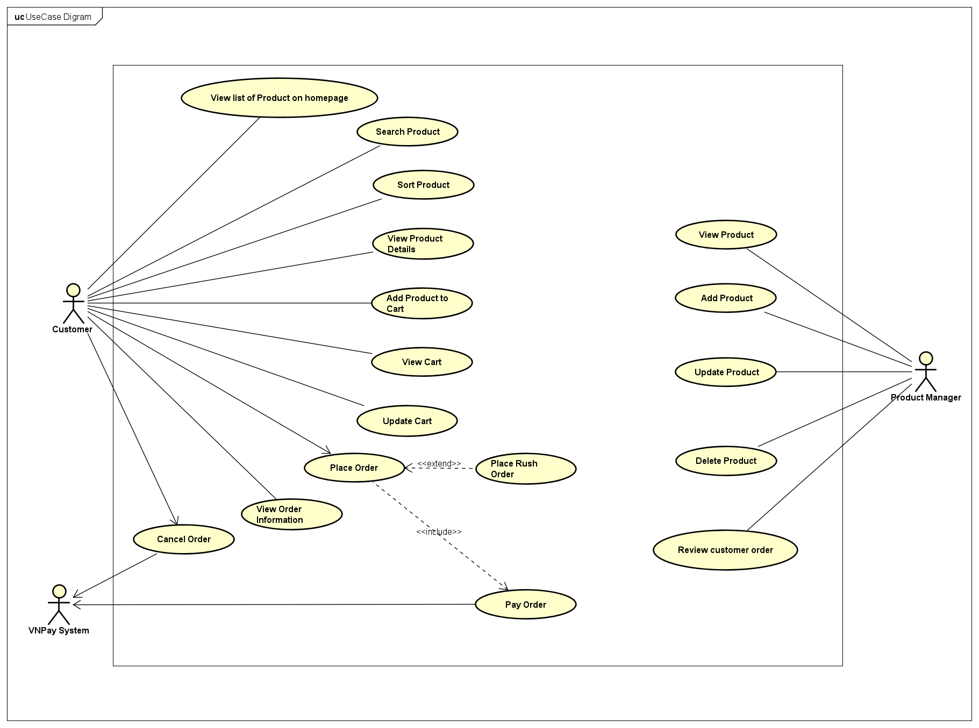
Figure 1: UseCase Digram

Business process
<Sequence of use cases, e.g. Use case 1 then use case 2, if a condition matched, do the use case 3… You should visualize the process with activity diagrams>

Detailed Requirements

Use case 1
Use Case “Add Product”
- Use case code
UC001
- Brief Description
- Trong AIMS, UC “Add Product” mô tả sự tương tác giữa product manager và phần mềm AIMS khi product manager muốn thêm sản phẩm mới vào hệ thống để quản lý .
- Actors
  - Product Manager
- Preconditions
- Product manager phải đăng nhập vào hệ thống
- Phải có quyền truy cập vào chức năng “Add Product”
- Hệ thống hoạt động bình thường
- Basic Flow of Events
- Người quản lý sản phẩm chọn loại sản phẩm muốn thêm vào hệ thống (book, cd ,dvd, lp)
- Phần mềm hiển thị trang quản lý sản phẩm của loại sản phẩm người quản lý sản phẩm đã chọn
- Người quản lý sản phẩm chọn chức năng thêm sản phẩm
- Phần mềm hiển thị form mẫu thông tin sản phẩm, yêu cầu người dùng nhập thông tin sản phẩm mới
- Người dùng nhập thông tin chi tiết sản phẩm
- Người dùng xác nhận việc thêm sản phẩm
- Phần mềm kiểm tra thông tin sản phẩm
- Phền mềm lưu thông tin sản phẩm mới vào kho hàng
- Phần mềm thông báo sản phẩm đã được thêm thành công
- Alternative flows
Table A -Alternative flows of events for UC Add Product
No | Location | Condition | Action | Resume location
1. | Ở bước 5 | Nếu người dùng thoát khỏi form nhập thông tin | § Phần mềm sẽ thông báo hủy thêm sản phẩm | Quay lại bước 2
2. | Ở bước 7 | Nếu thông tin sản phẩm sai ,trùng với sản phẩm đã có hoặc người dùng để trống thông tin bặt buộc | § Phần mềm sẽ thông báo cho người dùng là thông tin sản phẩm không hợp lệ hoặc sản phẩm đã có trong hệ thống hoặc trường thông tin bị thiếu | Quay lại bước 4

- Input data
Table 1- Input data of book information
No | Data fields | Description | Mandatory | Valid condition | Example
1. | Title |  | Yes |  | The Great Gatsby
2. | Value |  | Yes |  | 10.00
3. | Price |  | Yes |  | 15.99
4. | Barcode |  | Yes |  | 1234567890123
5. | Description |  | No |  | Classic novel by F. Scott Fitzgerald
6. | Quantity |  | Yes |  | 50
7. | Weight |  | No |  | 0.5
8. | Dimensions |  | No |  | 20x15x3cm
9. | Authors |  | Yes |  | F. Scott Fitzgerald
10. | cover_type | Choose from a list | Yes |  | hardcover
11. | publisher |  | Yes |  | Scribner
12. | publication_date |  | Yes |  | 1925-04-10
13. | num_pages |  | No |  | 218
14. | language |  | No |  | English
15. | genre |  | No |  | Fiction

Table 2- Input data of CD information
No | Data fields | Description | Mandatory | Valid condition | Example
1. | Title |  | Yes |  | Thriller
2. | Value |  | Yes |  | 8.00
3. | Price |  | Yes |  | 12.99
4. | Barcode |  | Yes |  | 1234567890123
5. | Description |  | No |  | Michael Jackson classic album
6. | Quantity |  | Yes |  | 30
7. | Weight |  | No |  | 0.2
8. | Dimensions |  | No |  | Null
9. | artists |  | Yes |  | Michael Jackson
10. | record_label |  | Yes |  | Epic
11. | tracklist |  | Yes |  | 1. Wanna Be Startin Somethin, 2. Thriller, 3. Beat It
12. | genre |  | Yes |  | Pop
13. | release_date |  | No |  | 1982-11-30
Table 3- Input data of DVD information
No | Data fields | Description | Mandatory | Valid condition | Example
1. | Title |  | Yes |  | Inception
2. | Value |  | Yes |  | 8.00
3. | Price |  | Yes |  | 12.99
4. | Barcode |  | Yes |  | 1234567890123
5. | Description |  | No |  | Christopher Nolan sci-fi thriller
6. | Quantity |  | Yes |  | 30
7. | Weight |  | No |  | 0.2
8. | Dimensions |  | No |  | 12x14x1cm
9. | disc_type |  | Yes |  | Blu-ray
10. | director |  | Yes |  | Christopher Nolan
11. | runtime |  | Yes |  | 148
12. | studio |  | Yes |  | Warner Bros
13. | language |  | No |  | English
14. | subtitles |  |  |  | English, French, Spanish
15. | release_date |  |  |  | 2010-07-16
16. | genre |  |  |  | Sci-Fi
Table 4 - Input data of LP information
No | Data fields | Description | Mandatory | Valid condition | Example
1. | Title |  | Yes |  | Abbey Road
2. | Value |  | Yes |  | 8.00
3. | Price |  | Yes |  | 12.99
4. | Barcode |  | Yes |  | 1234567890123
5. | Description |  | No |  | The Beatles iconic album
6. | Quantity |  | Yes |  | 30
7. | Weight |  | No |  | 0.2
8. | Dimensions |  | No |  | Null
9. | artists |  | Yes |  | The Beatles
10. | record_label |  | Yes |  | Apple
11. | tracklist |  | Yes |  | 1. Come Together, 2. Something, 3. Here Comes the Sun
12. | genre |  | Yes |  | Rock
13. | release_date |  | No |  | 1982-11-30

- Postconditions
- Một sản phẩm mới được thêm vào kho hàng
- Phần mềm thông báo thêm sản phẩm thành công
- Sản phẩm có trong danh sách sản phẩm

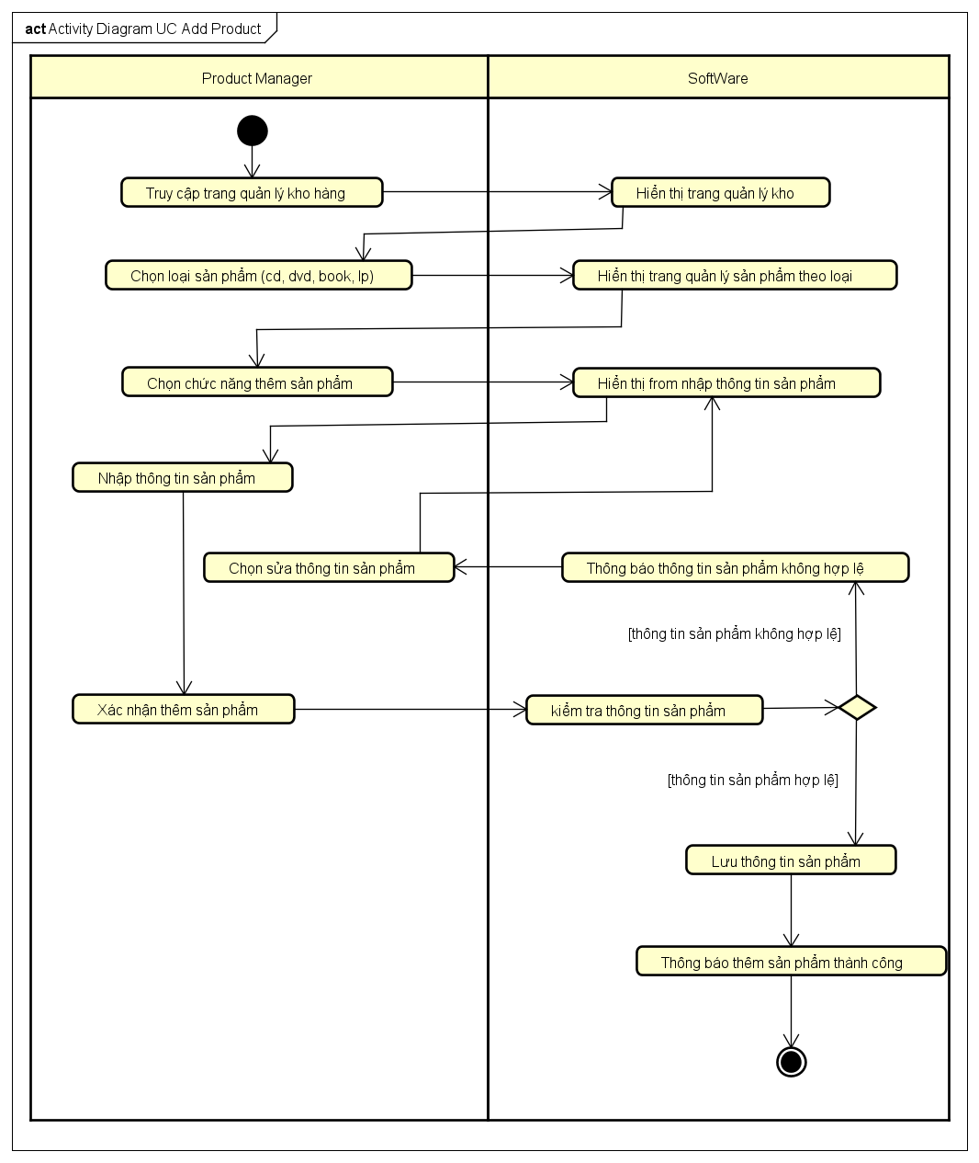
Figure 2: Activity Diagram UC Add Product

Use case 2
Use Case “Update Product”
- Use case code
UC002
- Brief Description
- Trong AIMS, UC “Cập nhật sản phẩm” mô tả sự tương tác giữa product manager và phần mềm AIMS khi product manager muốn cập nhật thông tin sản phẩm đã có trong hệ thống.
- Actors
  - Product Manager
- Preconditions
- Product manager phải đăng nhập vào hệ thống
- Phải có quyền truy cập vào chức năng “Update Product”
- Hệ thống hoạt động bình thường
- Sản phẩm cập nhật đã có trong hệ thống
- Basic Flow of Events
- Người quản lý sản phẩm chọn loại sản phẩm muốn cập nhật thông tin (book, cd, dvd, lp).
- Phần mềm hiển thị trang quản lý sản phẩm của loại sản phẩm người quản lý sản phẩm đã chọn.
- Người quản lý sản phẩm tìm kiếm sản phẩm và chọn 1 sản phẩm cần cập nhật từ danh sách sản phẩm trong trang quản lý sản phẩm
- Phần mềm hiển thị thông tin chi tiết của sản phẩm.
- Người dùng chỉnh sửa thông tin chi tiết sản phẩm.
- Người dùng xác nhận việc cập nhật sản phẩm.
- Phần mềm kiểm tra thông tin sản phẩm và lưu thông tin sản phẩm đã được cập nhật vào cơ sở dữ liệu.
- Phần mềm thông báo sản phẩm đã được cập nhật thành công.
- Alternative flows
Table A -Alternative flows of events for UC Add Product
No | Location | Condition | Action | Resume location
1. | Ở bước 5 | Nếu người dùng thoát khỏi form chỉnh sửa thông tin | § Phần mềm sẽ thông báo hủy cập nhật thông tin sản phẩm | Quay lại bước 2
2. | Ở bước 7 | Nếu thông tin sản phẩm sai ,trùng với sản phẩm đã có hoặc người dùng để trống thông tin bặt buộc | § Phần mềm sẽ thông báo cho người dùng là thông tin sản phẩm không hợp lệ hoặc sản phẩm đã có trong hệ thống hoặc trường thông tin bị thiếu | Quay lại bước 4

- Input data
Table 1- Input data of book information
No | Data fields | Description | Mandatory | Valid condition | Example
1. | Title |  | Yes |  | The Great Gatsby
2. | Value |  | Yes |  | 10.00
3. | Price |  | Yes |  | 15.99
4. | Barcode |  | Yes |  | 1234567890123
5. | Description |  | No |  | Classic novel by F. Scott Fitzgerald
6. | Quantity |  | Yes |  | 50
7. | Weight |  | No |  | 0.5
8. | Dimensions |  | No |  | 20x15x3cm
9. | Authors |  | Yes |  | F. Scott Fitzgerald
10. | cover_type | Choose from a list | Yes |  | hardcover
11. | publisher |  | Yes |  | Scribner
12. | publication_date |  | Yes |  | 1925-04-10
13. | num_pages |  | No |  | 218
14. | language |  | No |  | English
15. | genre |  | No |  | Fiction

Table 2- Input data of CD information
No | Data fields | Description | Mandatory | Valid condition | Example
1. | Title |  | Yes |  | Thriller
2. | Value |  | Yes |  | 8.00
3. | Price |  | Yes |  | 12.99
4. | Barcode |  | Yes |  | 1234567890123
5. | Description |  | No |  | Michael Jackson classic album
6. | Quantity |  | Yes |  | 30
7. | Weight |  | No |  | 0.2
8. | Dimensions |  | No |  | Null
9. | artists |  | Yes |  | Michael Jackson
10. | record_label |  | Yes |  | Epic
11. | tracklist |  | Yes |  | 1. Wanna Be Startin Somethin, 2. Thriller, 3. Beat It
12. | genre |  | Yes |  | Pop
13. | release_date |  | No |  | 1982-11-30
Table 3- Input data of DVD information
No | Data fields | Description | Mandatory | Valid condition | Example
1. | Title |  | Yes |  | Inception
2. | Value |  | Yes |  | 8.00
3. | Price |  | Yes |  | 12.99
4. | Barcode |  | Yes |  | 1234567890123
5. | Description |  | No |  | Christopher Nolan sci-fi thriller
6. | Quantity |  | Yes |  | 30
7. | Weight |  | No |  | 0.2
8. | Dimensions |  | No |  | 12x14x1cm
9. | disc_type |  | Yes |  | Blu-ray
10. | director |  | Yes |  | Christopher Nolan
11. | runtime |  | Yes |  | 148
12. | studio |  | Yes |  | Warner Bros
13. | language |  | No |  | English
14. | subtitles |  |  |  | English, French, Spanish
15. | release_date |  |  |  | 2010-07-16
16. | genre |  |  |  | Sci-Fi
Table 4 - Input data of LP information
No | Data fields | Description | Mandatory | Valid condition | Example
1. | Title |  | Yes |  | Abbey Road
2. | Value |  | Yes |  | 8.00
3. | Price |  | Yes |  | 12.99
4. | Barcode |  | Yes |  | 1234567890123
5. | Description |  | No |  | The Beatles iconic album
6. | Quantity |  | Yes |  | 30
7. | Weight |  | No |  | 0.2
8. | Dimensions |  | No |  | Null
9. | artists |  | Yes |  | The Beatles
10. | record_label |  | Yes |  | Apple
11. | tracklist |  | Yes |  | 1. Come Together, 2. Something, 3. Here Comes the Sun
12. | genre |  | Yes |  | Rock
13. | release_date |  | No |  | 1982-11-30

- Postconditions
- Thông tin sản phẩm đã được cập nhật trong kho hàng.
- Phần mềm thông báo cập nhật sản phẩm thành công.
- Sản phẩm có trong danh sách sản phẩm với thông tin đã được cập nhật.

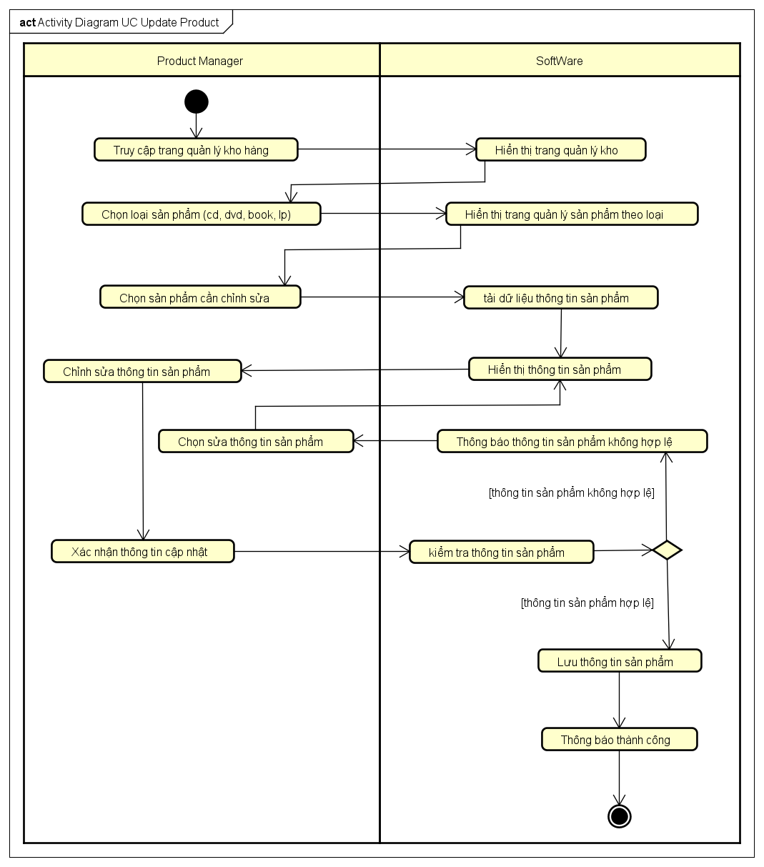
Figure 3: Activity Diagram UC Update Product

Use case 3

Use Case “Place Order”
- Use case code
UC003
- Brief Description
- Trong AIMS, UC “Place Order” mô tả sự tương tác giữa khách hàng và phần mềm AIMS khi khách hàng muốn đặt hàng.
- Actors
  - Customer
- Preconditions
- Có ít nhất một sản phẩm trong giỏ hàng
- Basic Flow of Events
- Khách hàng chọn sản phẩm và yêu cầu đặt hàng khi xem giỏ hàng
- Phần mềm kiểm tra số lượng hàng muốn đặt có đủ không
- Phần mềm hiển thị form thông tin vận chuyển (xem bảng 1)
- Khách hàng nhập thông tin vận chuyển
- Phần mềm kiểm tra tính hợp lệ của thông tin vận chuyển
- Phần mềm tính phí vận chuyển
- Phần mềm lưu và hiển thị thông tin đơn hàng và phí vận chuyển (xem bảng 2)
- Khách hàng yêu cầu thanh toán
- Phần mềm gọi đến UseCase “Pay Order”
- Kiểm tra trạng thái thanh toán thành công hay thất bại
- Phần mềm tạo đơn hàng mới
- Phần mềm gửi email về cho khách hàng
- Phần mềm hiển thị thông tin chung đơn hàng và thông tin giao dịch (xem bảng 3)
- Phần mềm xóa sản phẩm vừa đặt trong giỏ hàng
- Alternative flows
Table A -Alternative flows of events for UC Place Order
No | Location | Condition | Action | Resume location
1. | Ở bước 2 | Nếu số lượng hàng muốn đặt không đủ | § Phần mềm sẽ thông báo cho khách hàng số lượng hàng muốn đặt không đủ | Use case kết thúc
2. | Ở bước 5 | Nếu thông tin vận chuyển không hợp lệ | § Phần mềm sẽ thông báo cho khách hàng thông tin được nhập không hợp lệ và yêu cầu nhập lại | Quay lại bước 3
3. | Ở bước 5 | Nếu khách hàng chọn đặt hàng rush order | § Phần mềm sẽ chèn Use case “Place Rush Order” | Đến bước 6
4. | Ở bước 10 | Nếu thanh toán thất bại | § Phần mềm sẽ thông báo cho khách hàng | Use case kết thúc

- Input data
Table 1-Input data of delivery information
No | Data fields | Description | Mandatory | Valid condition | Example
1. | ReceiverName |  | Yes |  | Tran Tu
2. | PhoneNumber |  | Yes | 10 digits | 0865382105
3. | Email |  | Yes | Email exists | txt245@gmail.com
4. | Province | Choose from a list | Yes |  | Hanoi
5. | Address |  | Yes |  | 13, Le Loi street, Cau Giay distric
6. | Shipping method | Choose from a list | Yes |  | Rush Order
7. | Shipping instructions |  | No

- Output data
Table 2-Output data of order information and shipphing fee
No | Data fields | Description | Display format | Example
1. | Title | Title of a media product |  | DVD Phim Vượt Ngục
2. | Price | Price of the corresponding media product | § Comma for thousands separator  § Positive integer  § Right alignment | 123,000
3. | Quantity | Quantity of the corresponding media | § Positive integer  § Right alignment | 2
4. | Amount | Total money of the corresponding media | § Comma for thousands separator  § Positive integer  § Right alignment | 246,000
5. | Subtotal | Total amount of all products in the order |  | 2,316,600
6. | Shipping fee |  |  | 30,000
7. | Total |  |  | 2,346,600

Table 3-Output data of general information of order and transaction information

No | Data field | Description | Display format | Example
1. | Customer name |  |  | Tran Tu
2. | Phone number |  |  | 0865382105
3. | Province |  |  | Hanoi
4. | Address |  |  | 13, Le Loi street, Cau Giay distric
5. | Total amount |  | Right alignment Vietnamese currency (VNĐ)Vietnamese locale | 1.200.000 VNĐ
6. | Transaction ID
7. | Transaction content
8. | Transaction datetime |  | DD/MM/YYYY HH:mm:ss | 20/03/2025 10:30:00

- Postconditions
- Có đơn hàng được tạo
- Có email được gửi về cho khách hàng
- Giỏ hàng xóa trắng

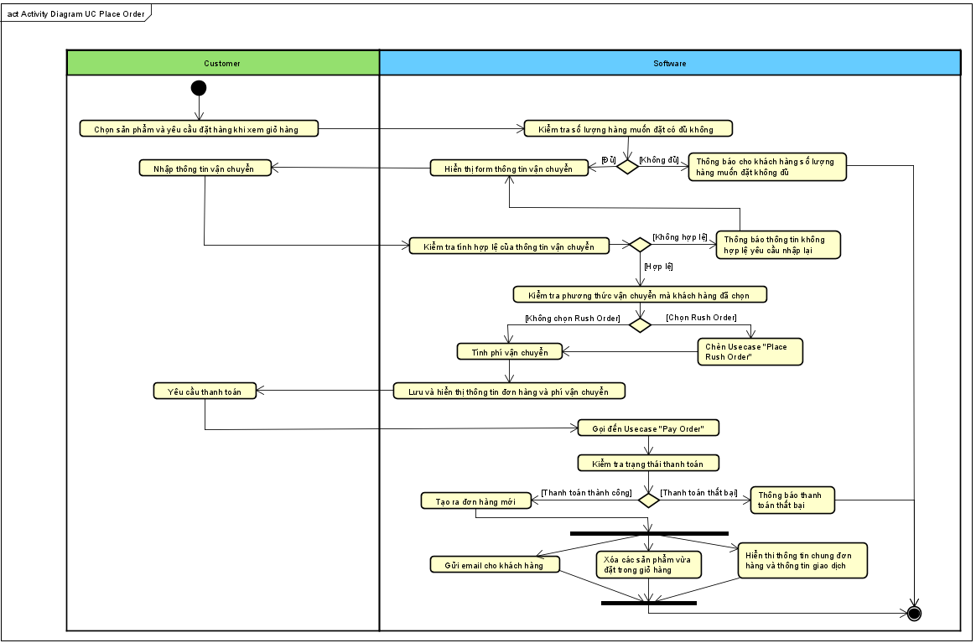
Figure 4: Activity Diagram UC Place Order

Supplementary specification
<Presenting other requirements if necessary, including non-functional requirements such as performance, reliability, usability, and supportability; or other technical requirements such as database system, used technology…>

Functionality
<Functional requirements that are general to many use cases>

Usability
- Hệ thống phải có giao diện trực quan, cho phép người dùng mới có thể thực hiện các thao tác cơ bản (tìm kiếm, mua hàng, thanh toán) trong vòng 5 phút mà không cần hướng dẫn.
- Hệ thống phải có hướng dẫn sử dụng (User Guide) trực tuyến giúp người dùng làm quen với các chức năng chính.
- Giao diện nhất quán giúp người dùng dễ dàng ghi nhớ cách sử dụng sau một thời gian không truy cập.
- Người dùng có thể hoàn tất quá trình mua hàng với tối đa 4 bước:
- Tìm kiếm hoặc chọn sản phẩm từ danh mục
- Thêm sản phẩm vào giỏ hàng
- Đặt hàng
- Thanh toán
- Giao diện đảm bảo độ tương phản màu sắc cao, giúp người bị mù màu vẫn có thể sử dụng dễ dàng.
- Hệ thống phải cung cấp thông báo lỗi rõ ràng, giải thích lý do lỗi và cách khắc phục. Ví dụ: "Số thẻ tín dụng không hợp lệ. Vui lòng kiểm tra lại."
- Người dùng có thể hoàn tác (Undo) các hành động quan trọng như hủy đơn hàng hoặc xóa sản phẩm khỏi giỏ hàng.

Reliability
<Any requirements concerning the reliability of the system. Quantitative measures such as mean time between failure or defects per thousand lines of code should be stated>

Performance
<The performance characteristics of the system. Include specific response times. Reference related use cases by name>

Supportability
<Any requirements that will enhance the supportability or maintainability of the system being built>

Other requirements
<Descriptions of other requirements are located here>

